КОМИТЕТ ПО ОБРАЗОВАНИЮ АДМИНИСТРАЦИИ ОМСКОГО

МУНИЦИПАЛЬНОГО РАЙОНА ОМСКОЙ ОБЛАСТИ

ПРИКАЗ

18 ноября 2024 года № 1550

О создании муниципальных комиссий по проверке итогового сочинения (изложения) как допуска к государственной итоговой аттестации

в Омском муниципальном районе в 2024/2025 учебном году

В целях обеспечения подготовки и проведения государственной итоговой аттестации (далее - ГИА) по образовательным программам среднего общего образования в Омском муниципальном районе в 2024/2025 учебном году на основании приказа Министерства образования Омской области от 20.10.2017 № 76 «Об утверждении порядка проведения итогового сочинения (изложения)»

ПРИКАЗЫВАЮ:

1. Создать муниципальные комиссии по проверке итогового сочинения (изложения) (Приложение 1).
2. Руководителям общеобразовательных организаций, ответственным за организацию и проведение итогового сочинения (изложения):

2.1. Создать школьные комиссии по проведению итогового сочинения (изложения) не позднее, чем за две недели до даты написания итогового сочинения (изложения);

2.2. Ознакомить под подпись всех участников с Порядком проведения и проверки итогового сочинения (изложения).

1. Контроль за исполнением настоящего приказа возложить на Енаки Евгению Ивановну, начальника отдела общего и дополнительного образования Комитета по образованию.

Председатель Комитета по образованию 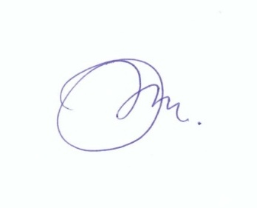 С.В. Ролдугина

С приказом ознакомлен(а):